ASSUNTO :. INDICO PARA QUE O DEPARTAMENTO COMPETENTE, QUE SEJA REALIZADO LIMPEZA E ROÇAGEM DO MATO NO TERRENO DA BOMBA DO SAAE LOCALIZADO NA RUA FRANCISCO DIAS REIS, NA VILA DIAS.

DESPACHO:.

SALA DAS SESSÕES ____/____/_____

PRESIDENTE DA MESA

INDICAÇÃO Nº , DE 2018

SENHOR PRESIDENTE,
SENHORES VEREADORES,

INDICO ao Exmo Senhor Prefeito Municipal para que o departamento competente, que seja realizado limpeza e roçagem do mato no terreno da bomba do SAAE localizado na Rua Francisco Dias Reis, na Vila Dias.
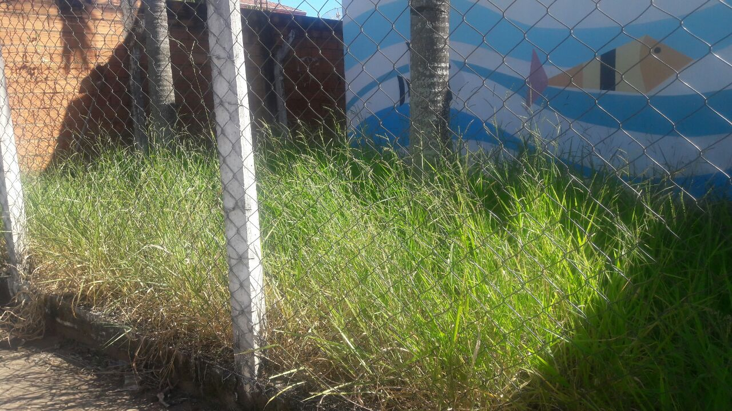

SALA DAS SESSÕES “VEREADOR SANTO RÓTOLLI”, aos 19 de abril de 2018.

VEREADOR LUIS ROBERTO TAVARES

